SREDA, 9. 12.
Dragi učenec!
V tabeli boš našel povezave razlage snovi in svoje naloge, ki so podčrtane. Naloge pa bodo potem starši fotografirali in jih poslali po e-pošti.
PREDMET | NAVODILA | OPOMBE
SLJ | GLAS/ČRKA L  Najprej skupaj z učiteljico ponovi črke abecede:  https://www.youtube.com/watch?v=6hqB47IZgWw&t=30s  Pod tabelo te sedaj čaka delovni list.  Najprej poimenuj tisto kar je na fotografiji.  Besedi določi prvi glas.  Nato pa še poveži sličici, kateri imata enak prvi glas. | Fotografijo opravljenega dela starši pošljejo po e-pošti.
MAT | NARAVNA ŠTEVILA DO 10 – ŠTEVILO 8  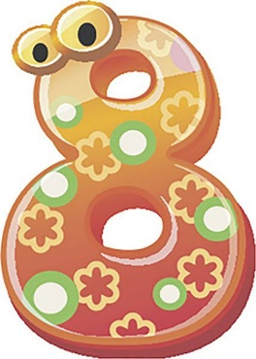  Ponovi štetje do 8 in ponovi to tudi s prsti na rokah.  V delovnem zvezku odpri na strani 94.  Še enkrat si oglej sliko in preštej koliko je skodelic, žličk in bonbonov.  Na strani 95 te čakata dve kratki nalogi.  Pri prvi nalogi pobarvaš ustrezno število kvadratkov (torej po 8).  Pri drugi pa obkrožiš ustrezno število predmetov kot kaže števka (8). | Fotografijo opravljenega dela starši pošljejo po e-pošti.
SPO | MOJ DAN  Oglej si sliko in premisli kako ti preživiš svoj dan.  V zvezek za SPO nariši svoj dan tako kot je prikazano na zgornji sliki.  Naslov: MOJ DAN (in datum) | Fotografijo opravljenega dela starši pošljejo po e-pošti
GUM | GODALA  Najprej ponovimo kaj so godala:  GODALA SO GLASBENI INSTRUMENTI, S KATERIMI USTVARJAMO ZVOK TAKO, DA NANJE GODEMO Z LOKOM.  Sedaj boš godala poslušal vsako godalo posebej:  VIOLINA  (https://www.youtube.com/watch?v=h1Pa2QW2VyU)  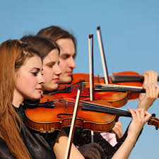  VIOLA (https://www.youtube.com/watch?v=QVmj2N95kMc)  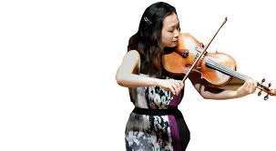  KONTRABAS (https://www.youtube.com/watch?v=SRIIO408ats)  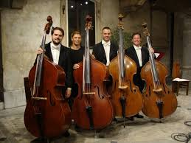  VIOLONČELO (https://www.youtube.com/watch?v=Xj3gU3jACe8)  